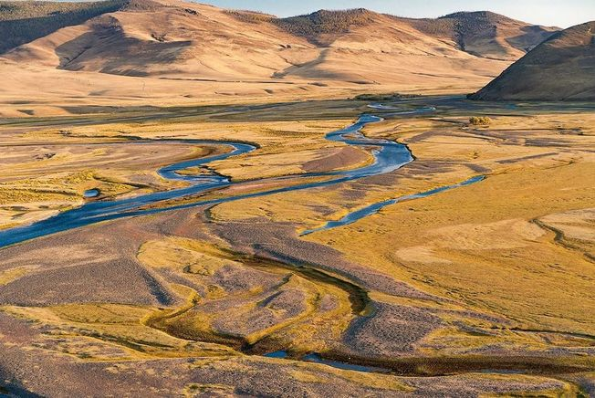 | 1  Le désert de Gobi est une vaste étendue de sable et de roches, où le vent sculpte des dunes ondoyantes. Il se situe entre la Chine et la Mongolie, non loin de la Grande Muraille de Chine. Étonnamment, malgré son aridité, le Gobi abrite une variété de vie sauvage comme des chameaux et des loups.
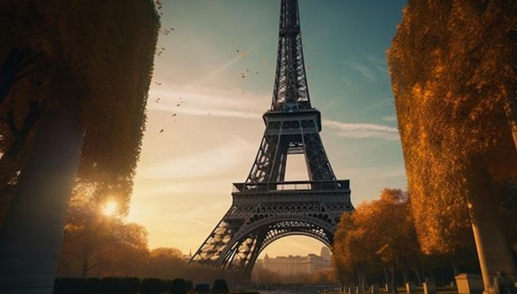 | 2  La Tour Eiffel est une structure en fer majestueuse et iconique qui touche presque le ciel. Elle se dresse fièrement au cœur de Paris, en France, près de la Seine. Avec une hauteur de 324 mètres, elle était le bâtiment le plus élevé du monde jusqu'en 1930 !
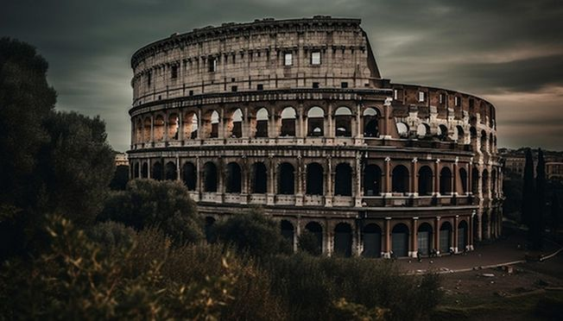 | 3  Le Colisée est un ancien amphithéâtre romain où des gladiateurs combattaient pour divertir le public. Il est situé en Italie, dans le centre de Rome, non loin du Forum Romain. Ce monument colossal pouvait accueillir environ 50 000 spectateurs, témoignant de l'ingénierie impressionnante de l'époque.
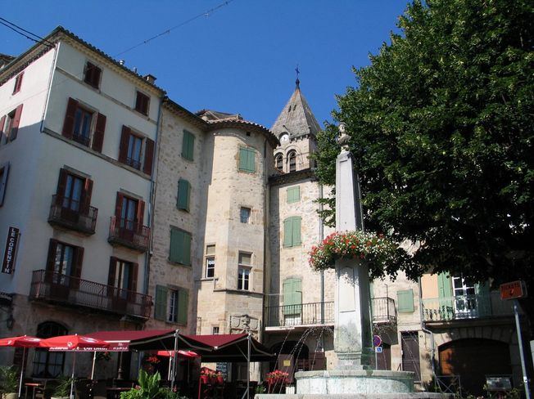 | 4  La Place Diane de Poitiers est une charmante place publique située à Privas, en France, dans la région de l'Ardèche. Elle est connue pour sa fontaine, son ambiance conviviale et ses cafés et restaurants en terrasse.
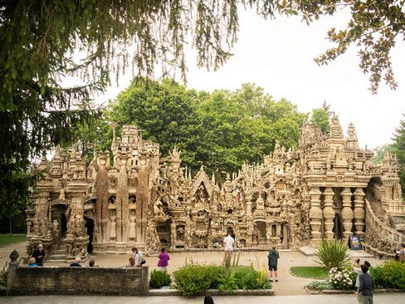 | 5  Le Palais Idéal du Facteur Cheval est une incroyable construction artistique située à Hauterives, dans la Drôme, en France. Ferdinand Cheval, un facteur, a passé 33 ans à construire ce palais en utilisant des pierres ramassées lors de sa tournée de courrier.
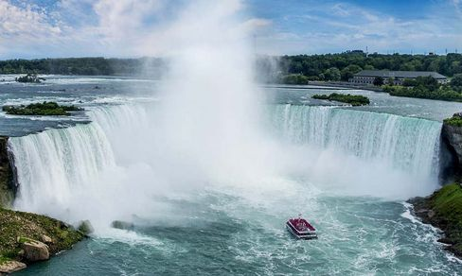 | 6  Les Chutes du Niagara sont des cascades majestueuses où l'eau dévale avec puissance et beauté. Elles sont perchées à la frontière entre le Canada et les États-Unis, près des lacs Ontario et Érié. Avec une hauteur de 51 mètres, elles semblent aussi hautes qu'un immeuble de 17 étages !
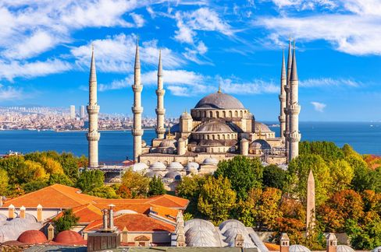 | 7  La Mosquée Bleue est un chef-d'œuvre architectural, célèbre pour ses dômes majestueux et ses minarets élancés. Elle se situe en Turquie, dans la ville historique d'Istanbul, en bordure de la mer noire. Avec ses plus de 20 000 carreaux de céramique bleue, elle émerveille les visiteurs par sa beauté et son ambiance apaisante.
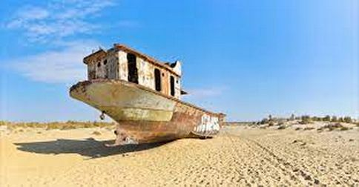 | 8  La Mer d'Aral était autrefois l'un des plus grands lacs du monde, mais elle a beaucoup rétréci en raison de projets d'irrigation. Elle se trouve entre le Kazakhstan et l'Ouzbékistan, près de la Route de la Soie. Ce rétrécissement a entraîné de graves problèmes environnementaux, affectant la vie locale et le climat régional.
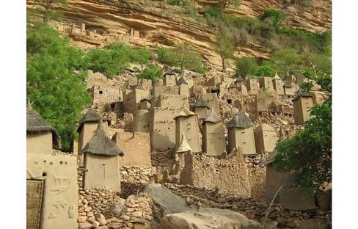 | 9  Un village Dogon est une communauté traditionnelle nichée au cœur des montagnes du plateau de Bandiagara au nord du Mali, en Afrique de l'Ouest, à proximité de la ville de Bandiagara. Ces villages sont réputés pour leur architecture en terre crue et leurs traditions culturelles uniques, notamment leurs danses et leurs cérémonies rituelles.
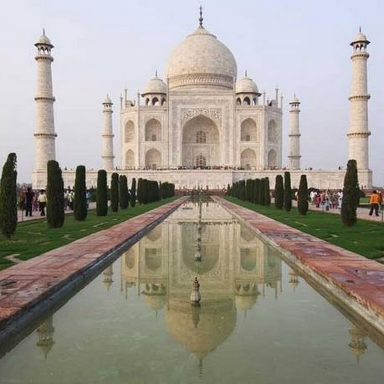 | 10  Le Taj Mahal est un magnifique mausolée de marbre blanc situé à Agra, en Inde, près de la ville de Delhi. Il a été construit au XVIIe siècle par l'empereur Shah Jahan en mémoire de son épouse Mumtaz Mahal.
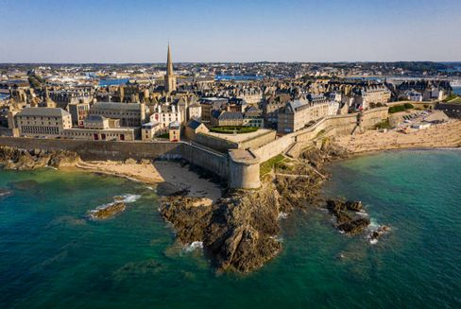 | 11  Saint-Malo est une charmante ville portuaire située en Bretagne, en France, sur la côte nord de la région. Elle est célèbre pour ses remparts historiques qui offrent une vue panoramique sur la mer et ses plages de sable fin.
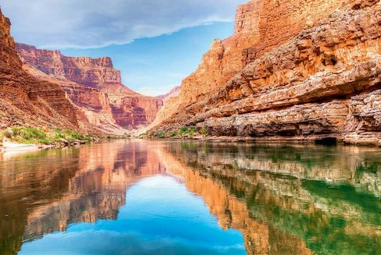 | 12  Les Rocheuses sont une chaîne de montagnes imposante et pittoresque, avec des sommets enneigés et des vallées verdoyantes. Elles s'étendent à travers le Canada et les États-Unis, près du Parc national de Yellowstone. La chaîne compte plus de 100 sommets dépassant 4 000 mètres, offrant des panoramas à couper le souffle.
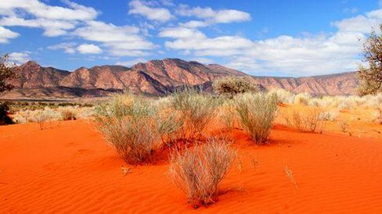 | 13  Le bush australien désigne les vastes étendues de brousse et de forêt en Australie, notamment dans les régions reculées de l'intérieur du pays, loin des grandes villes côtières comme Sydney ou Melbourne. Cette région abrite une variété unique de flore et de faune, dont le célèbre kangourou et le koala.
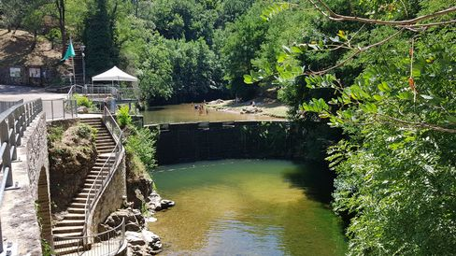 | 14  La baignade de La Neuve à Privas est un lieu de baignade en plein air situé en Ardèche, en France, à proximité de la ville de Privas. C'est une destination populaire pour se rafraîchir pendant les chaudes journées d'été.
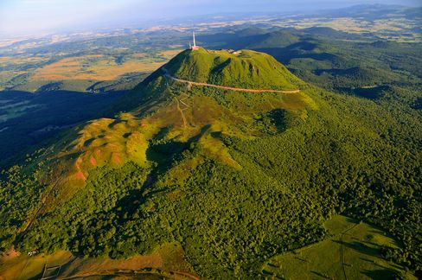 | 15  Les volcans d'Auvergne sont un ensemble de volcans anciens et éteints situés dans la région d'Auvergne-Rhône-Alpes, en France.  Le Puy de Dôme est l'un des volcans les plus emblématiques de la région.
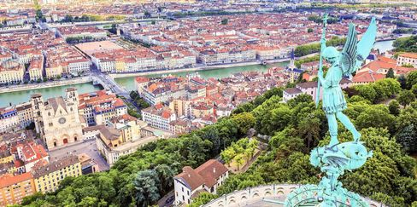 | 16  La cathédrale de Lyon, officiellement connue sous le nom de Cathédrale Saint-Jean-Baptiste, est un majestueux édifice religieux situé à Lyon, en France. Elle se trouve à proximité de la célèbre Place Bellecour. La cathédrale est un chef-d'œuvre de l'architecture gothique et abrite de magnifiques vitraux ainsi que la célèbre horloge astronomique du XIVe siècle, qui est l'une des plus anciennes et des plus précises d'Europe.
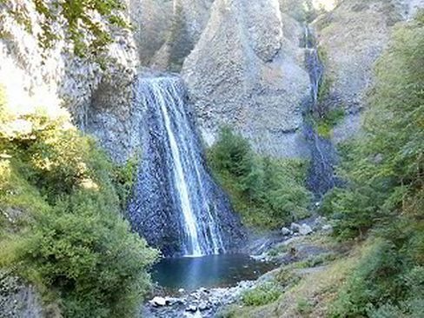 | 17  La cascade du Ray-Pic est une chute d'eau majestueuse en Ardèche, en France.  Elle se trouve près de la ville d'Antraigues-sur-Volane, célèbre pour avoir été le lieu de résidence du chanteur français Jean Ferrat.
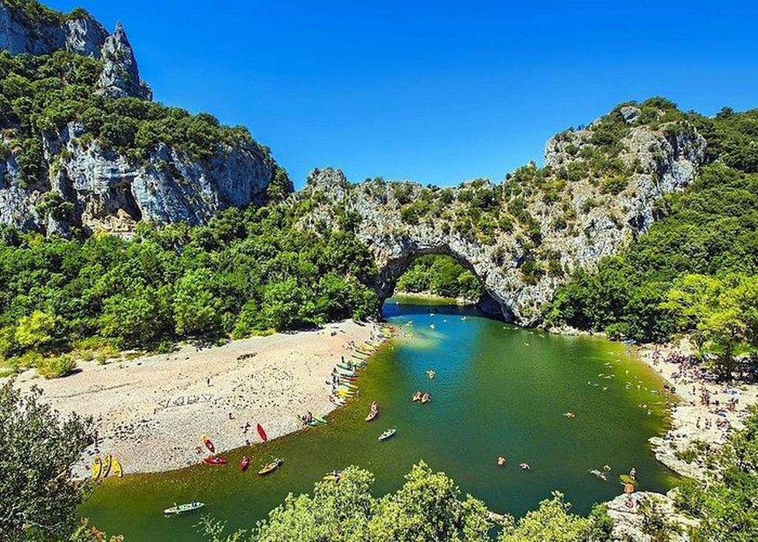 | 18  Vallon Pont d'Arc est un site naturel exceptionnel situé en France, dans le département de l'Ardèche, à proximité de la ville d'Aubenas. Il est célèbre pour son arche naturelle spectaculaire, une formation rocheuse en forme de pont, qui surplombe la rivière Ardèche et constitue une attraction majeure pour les amateurs de canoë-kayak et de randonnée.
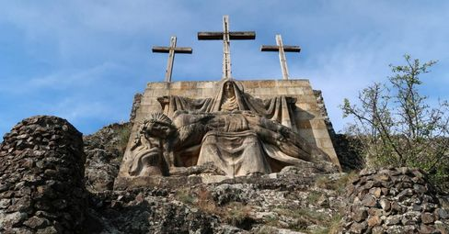 | 19  Monthoulon est un petit hameau pittoresque situé à proximité de Privas, en Ardèche, en France. Cette charmante région est réputée pour ses paysages vallonnés, ses sentiers de randonnée et sa tranquillité.
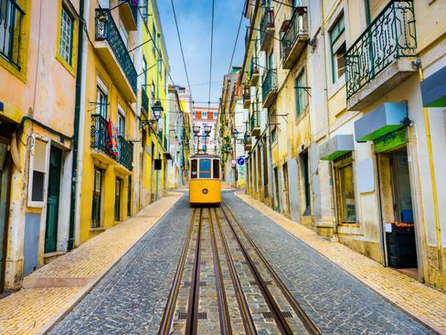 | 20  Lisbonne est la capitale du Portugal, située sur la côte ouest de la péninsule ibérique, en Europe. Lisbonne est connue pour son charme historique, ses ruelles pavées, ses tramways emblématiques et son riche patrimoine culturel.
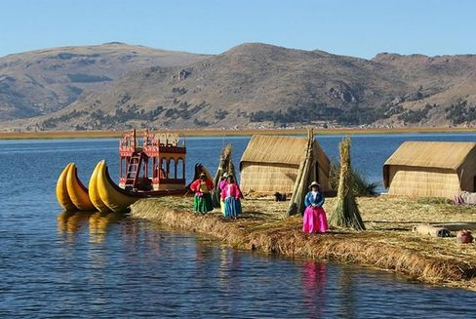 | 21  Le lac Titicaca est le plus grand lac d'altitude du monde, situé à la frontière entre le Pérou et la Bolivie, à proximité de la ville de Puno. Il est réputé pour ses îles flottantes en roseaux, habitées par les Uros, un peuple indigène.
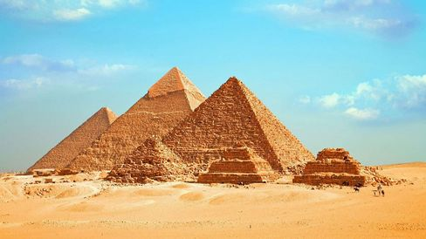 | 22  Les pyramides d'Égypte sont des structures monumentales en forme de pyramides construites il y a des milliers d'années dans le désert égyptien. Elles se trouvent en Égypte, à proximité du Caire, notamment près de la ville de Gizeh. Les pyramides servaient de tombes pour les pharaons et contiennent d'innombrables trésors archéologiques.
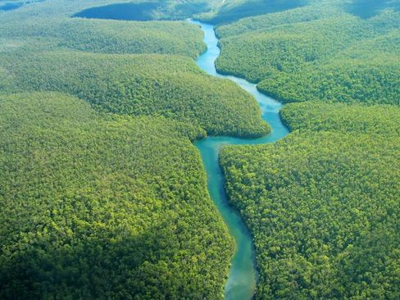 | 23  Le fleuve Amazone est le plus grand fleuve du monde en termes de débit d'eau et de superficie de bassin. Il traverse l'Amérique du Sud, coulant principalement à travers le Brésil, à proximité de la ville d'Iquitos, au Pérou. Le bassin de l'Amazone abrite une incroyable diversité d'espèces animales et végétales, en faisant l'une des régions les plus riches en biodiversité au monde.
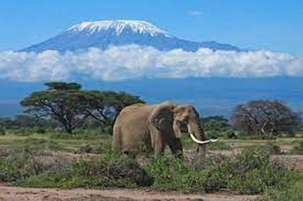 | 24  Le Mont Kilimandjaro est la plus haute montagne d'Afrique, située en Tanzanie, à proximité de la ville d'Arusha. Il est célèbre pour ses glaciers malgré son emplacement près de l'équateur, bien que ces glaciers diminuent rapidement en raison du changement climatique.

